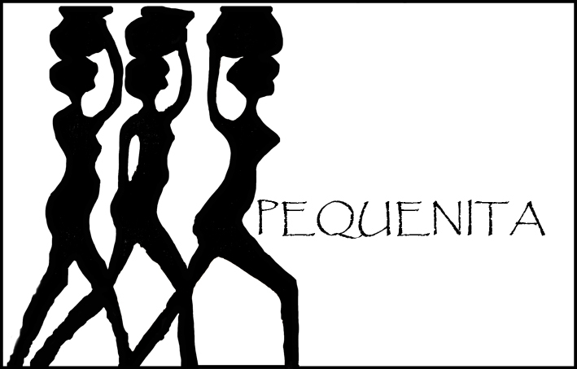

JAARVERSLAG 2020 Stichting Pequenita

Op 24 juni 2005 werd na een korte voorbereidingsfase Stichting Pequenita opgericht met de volgende doelstelling: kleinschalige projecten ondersteunen die de sociaal-economische zelfstandigheid van vrouwen in ontwikkelingslanden met name in Suriname, Niger en Zuid-Afrika bevorderen.

Bestuurssamenstelling
Het bestuur bestaat uit drie bestuursleden t.w.:
- Geertruida Betlem, voorzitter en penningmeester;
- Pauline Françoise Wesselink, secretaris;
- Robin Kornelis Middel, algemeen bestuurslid.

Comité van Aanbeveling
In het comité van aanbeveling hebben de volgende mensen zitting: Conny Braam, Gerda Havertong en Geert van Kesteren.

Bestuursvergaderingen
Het bestuur heeft in 2020 vanwege de coronacrisis telefonisch vergaderd. Diverse onderwerpen zijn aan de orde gekomen zoals: 1. nieuwe en lopende projecten; 2. samenwerking met andere organisaties; 3 aanpassingen van de website (www.pequenita.nl); 4. werving van donoren; 5. het vaststellen van de nieuwsbrief over 2020.

Projecten Burkina Faso
In 2020 hebben we uitsluitend projecten gerealiseerd in Burkina Faso. Dat land is geteisterd door diverse rampen: terroristische aanslagen, covid 19, hongersnood. De vrouwen die wij ondersteunen getuigen van levenslust, daadkracht, veerkracht en optimisme. Wij hebben diep respect hoe zij zich handhaven in hun soms uitzichtloze omgeving.
In “ons” Bam-gebied waar wij de afgelopen jaren een aantal landbouwprojecten gehonoreerd hebben, zijn aanslagen geweest, waarbij vrouwen op de vlucht sloegen met achterlating van hun landbouwgrond. De voorzitter was daar in 2016 en 2018 op bezoek en trof er hardwerkende, succesvolle vrouwen aan. Begin januari 2020 heeft Aprodes een noodoproep naar ons gestuurd, met het verzoek de gevluchte vrouwen uit dit district te helpen hun bestaan weer op te bouwen. Wij hebben supersnel de aanvraag ad € 3.000.- gehonoreerd. De vrouwen zijn keihard aan de slag gegaan om landbouwproducten en materiaal aan te schaffen. (De voorzitter heeft zelf daarna de vernielde computer van de voorzitter Boukary Kinda betaald, omdat deze kosten niet onder de criteria van Pequenita vallen. Maar een pc is voor het werk voor de vrouwengroepen in dat gebied onmisbaar.)
In oktober heeft Aprodes namens Zotba een tweede aanvraag ingediend voor het getroffen gebied. Een grote groep vrouwen had inmiddels weer een bestaan opgebouwd. Toch verkeerden nog veel vrouwen in nood. Zij wilden ook weer landbouw bedrijven. Pequenita heeft voor nog vier groepen een bedrag overgemaakt. Het mooie van dit project is dat producerende vrouwen de (teruggekeerde) gevluchte vrouwen helpen met de wederopbouw van hun bestaan. De onderlinge solidariteit is groot.
Via Lenie Hoegen Dijkhof, onze counterpart in Burkina Faso hebben we – na uitgebreid overleg met haar tijdens haar verblijf in Nederland – twee projectaanvragen ontvangen. De eerste betreft een aanvraag van Sourire de Monde Paysan. Deze beoogt voor 15 jonge vrouwen een baan te creëren in het agrobedrijf in het dorpje Lilbour. Een areaal van een aantal hectaren wordt in ontwikkeling gebracht, waarbij duurzaamheid een van de kerndoelen is. Nadat we de brief en het geld verstuurd hadden, ontvingen wij binnen een dag een bedankje van de voorzitter.
De andere aanvraag kwam uit Ouagadougou van de Vereniging Système Neekre. Neekre staat voor de transformatie van bepaalde planten in Zaanga (een soort thee). De vrouwengroep houdt zich al jaren bezig met productie en verwerking van lokale producten en gaat zich nu toeleggen op het omzetten van bepaalde planten in therapeutische producten tbv de gezondheid van de bevolking en van de eigen leden. Met het project worden bestaande banen geconsolideerd en nieuwe banen gecreëerd. Beide projecten worden ondersteund en gevolgd door Le Tisserin, via welke organisatie de financiering is verlopen.

Projecten Niger en Suriname
Met onze counterpart in Niger: Habsou van Tin Hinan is af en toe mail- app- en telefonisch contact. De eerder aldaar gehonoreerde projecten lopen goed: de graanschuur wordt steeds goed gevuld; de geitjes zijn goed voor af en toe een vleesmaaltijd; en andere geiten leveren melk en kaas voor eigen consumptie en voor de markt; de microkredieten in Niamey blijven rouleren (€ 50.- per vrouw).
Met onze Surinaamse counterpart Thomas Polimé is ook overleg geweest. Corona heeft de voorbereiding van een project bij Drietabbetje afgeremd.
In 2021 zal onze aandacht ook weer naar beide landen gaan.

Aanvullende fondsen
De bestuursleden hebben goede contacten opgebouwd met organisaties zoals Wilde Ganzen, HVO in Heerhugowaard en Mama Cash. Middels deze contacten probeert Pequenita ook in de toekomst aanvullende fondsen te verwerven voor projecten.

Goede contacten
Via de website hebben in 2020 honderden mensen kennis genomen van de diverse activiteiten en zijn er abonnementen op de nieuwsbrief bijgekomen. Het bestuur kiest ervoor om klein maar slagvaardig te blijven. Wel doet het bestuur een beroep op vrijwilligers op diverse fronten: bijhouden van de website; het controleren van het financieel verslag; verzamelen van informatie; meehelpen op kofferbak- en kunstmarkten.

Met de nieuwsbrief hoopt Pequenita met “nieuwe” mensen in contact te komen, zodat het aantal (vaste) donateurs groeit. Daarom wordt de nieuwsbrief naar voor de stichting belangrijke organisaties of personen en naar diverse media gestuurd. Dit levert geregeld publiciteit op. Daarnaast wordt de website en de facebookpagina goed bezocht.

Foto’s
Pequenita heeft inmiddels een mooie verzameling foto’s, die een gevarieerd beeld tonen van de diverse projecten. Verder is er een Pequenitafilm van de Nigerprojecten alsmede een van de projecten in Burkina Faso.

Donaties
In bijgaand financieel verslag valt te lezen dat er in 2020: € 9767.- aan donaties is ontvangen en dat er € 12.718.- aan vier projecten is gedoneerd.
De donaties zijn vooral afkomstig van familie, vrienden en een vaste groep gulle gevers; diverse giften van verjaardagen en jubilea; verkoop van spulletjes op kunst- en kofferbakmarkten.

Dankzij de steun van de donateurs kan Pequenita de projecten ondersteunen ter bevordering van de sociaal-economische ontwikkeling van vrouwen in Suriname, Niger, Zuid-Afrika en Burkina Faso. Iedere gift, hoe klein of groot die ook is, komt daadwerkelijk op een goede bestemming terecht.

Tenslotte
In het jaar 2020 zijn vier nieuwe projecten gehonoreerd, alle vier in Burkina Faso. Het ging om redelijk kleine bedragen per project, maar met een effectief resultaat. Een financieel en ook vooral moreel steuntje in de rug van veel vrouwen kan tot een sprong voorwaarts leiden naar hun economische onafhankelijkheid. Pequenita hecht er belang aan om in de projectlanden goede counterparts te hebben. In Suriname zijn er uitstekende contacten met een lokale organisatie: Stichting “Pandaasi”; in Niger verloopt het contact via “Tin Hinan” en in Burkina Faso met de lokale organisaties “Le Tisserin” en “Aprodes”. In Zuid-Afrika is het contact met “Engender” al enige jaren minder.
Vanaf medio 2005 tot en met eind 2020 heeft Pequenita 54 projecten gerealiseerd in de vier landen. Voor 2021 zitten alweer diverse projecten in portefeuille. Wij hopen dan alsnog ons 15-jarig jubileum te kunnen vieren.

Het bestuur van Stichting Pequenita:

Trudie Betlem, Pauline Wesselink, Robin Middel
Juni 2020

